## Obsah

## Skratky

## Slovník

in situ - z latin. na mieste , miesto prirodzeného výskytu

exprimovanie - vytvorenie kopii proteínu alebo inej latky

amplifikácia - je mechanizmus, ktorý vedie k mnohonásobnými kópiami chromozonovych oblastí

imunohistochémia - laboratórna metóda, ktorá používa protilátky na určenie antigénov v tkanive

in situ hybridizácia - je typ hybridizácie ktorá používa označené komplementy DNA, RNA alebo modifikované nukleotidy na lokalizáciu špecifických DNA, RNA sekvencií v časti tkaniva

hybridizácia - kombinácia energeticky rozdielnych orbitálov, pričom vznikajú hybridné orbitály, ktoré môžu vytvoriť rovnocenné väzby

# Úvod - motivácia

Najväčší počet úmrtí rakovinou sú spôsobené rakovinou prsníka, u žien to je najfrekventovanejšie diagnostikovaná rakovina, čo sa týka celého sveta, postihuje hlavne ženy vo veku okolo 50 rokov. Táto rakovina sa môže vyskytnúť aj u mužov. Vzniká nadmerným nekontrolovateľným delením buniek a mliekovodov a lalôčikov.

Spracovanie histologických dát je jednou z najnáročnejších techník diagnózy rakoviny, Kvôli tejto skutočnosti sa vykonáva až ako posledná aj keď jej výsledky sú najpresnejšie. Vďaka tomuto vyšetreniu môžeme s vysokou pravdepodobnosťou potvrdiť správnosť diagnózy. Histologické vyšetrenie spočíva v tom, že doktor vykoná biopsiu napadnutej časti tela, odoberie z malej časti tkaniva, ktorú odošle na laboratórne spracovanie. V laboratórií sa zoberie vzorka pod mikroskop, kde po niekoľko násobnom zväčšení sa preskúma každá bunka na prítomnosť rakoviny.

Táto časť vyšetrenia býva zväčša rutinná a nie je potrebná interakcia s pacientom, preto dokážeme túto časť zautomatizovať. A to vďaka odvetviu počítačovej vedy, umelej inteligencie.

Toto odvetvie sa venuje vytváraním systémom a algoritmom, ktoré sú bežne vykonávané ľuďmi. Táto časť počítačovej vedy sa v dnešnej dobe používa na mnohých miestach a v mnohých aplikáciách, či už je to v automobiloch, smart telefónoch, televíziách, osobných počítačoch, vo výskumoch na spracovanie fyzikálnych alebo biologických dát. Vďaka všestrannosti umelej inteligencie a efektívnosti čo sa týka počtu úloh, ktoré dokáže spracovať a vykonať niekoľko násobne rýchlejšie ako človek, sa začala používať v biológii ako takej a hlavne v medicíne. V medicíne to je spracovanie vizuálnych výstupov z diagnostických vyšetrení, aby sa predchádzalo ľudským chybám ako neskontrolovanie určitých záznamov alebo nevšimnutie si závažných úkazov, či už na röntgenových snímkach, snímkach z magnetickej rezonancie, CT alebo histologických, mikroskopických dát. Aj napriek vyspelosti umelej inteligencie, posledné finálne rozhodnutie o určení diagnózy stále zostáva na človeku, doktorovi, odborníkovi. Vo väčšine prípadov umelá inteligencia, konkrétnejšie vizualizácia, slúži len na ohodnotenie výsledkov, či sú záväzné a či je potreba ich kontroly.

Vďaka nástupu hlbokého učenia neurónových sietí je možné zlepšiť presnosť výsledkov spracovávaných dát a množstvo dát, ktoré dokážeme spracovávať. Jedinou nevýhodou tejto metódy teda spracovanie diagnostických vyšetrení pomocou neurónových sieti je, že pre svoju existenciu a presnejšie určenie výsledkov potrebuje obrovské množstvo dát na trénovanie.

V práci sa budeme zameriavať hlavne na použitie rôznych typov filtrov v konvolučných neurónových sietí. Porovnáme princípy tvorenia filtrov manuálne a automaticky, filtre, ktoré si neurónová sieť vytvára sama. Tieto filtre sa budú zameriavať na detekciu rakoviny v histologických dátach. V analýze zistíme možné spôsoby tvorby filtrov a v návrhu niektoré vyskúšame na porovnanie efektívnosti a presnosti výsledkov.

# Analýza

## Umelá inteligencia

Definícia umelej inteligencie je veľmi komplikovaná či už je to kvôli veku tohto odvetvia alebo inými dôvodmi. Stuart Russell a Peter Norvig (2009) vytvorili dve hlavné delenia umelej inteligencie a to na umelú inteligenciu, ktorá skúma alebo sa usiluje o myšlienkové procesy a usudzovanie na jednej strane alebo o správanie sa na druhej strane, Druhé delenie spočíva v tom, že sa hodnotí úspech podľa podobnosti s ľudmi alebo s racionálnosťou, čo značí, že systém je racionálny pokiaľ vykonáva správnu vec. Vďaka tomuto ju vieme rozdeliť na 4 hlavné pohľady.

* Systémy, ktoré myslia ako ľudia. Kde cieľom nie je iba vyriešiť úlohu, ale aj vyriešiť ho tak, ako by ho riešili človek.
* Systémy, ktoré konajú ako ľudia. Hlavnými kritériami sú aby systém dokázal spracovávať prirodzený jazyk, aby mal nejakú základnú reprezentáciu poznatkov, aby vedel používať zapísané informácie na zodpovedanie otázok a aby sa dokázal učiť a rozpoznať vzorce v správaní.
* Systémy, ktoré myslia racionálne. Čo znamená, že systém dokáže usudzovať čo je správne, príkladom môže byť časť matematickej logiky tzv. výroky a ich jednotlivé pravidlá.
* Systémy, ktoré konajú racionálne. Kde systém koná tak, aby dosiahol cieľ s ohľadom na tvrdenia, ktorých verí. Hlavnou myšlienkou je chápanie inteligencie ako racionálneho konania.

Metódy umelej inteligencie dokážeme rozdeliť podľa širokého spektra faktorov, ako napríklad podľa konkrétnosti úloh, ktoré dokážeme riešiť na slabú a silnú umelú inteligenciu, pričom slabá dokáže riešiť jednu špecifickú úlohu a silná sa snaží riešiť úlohy na všeobecnejšej rovine, teda simulovať rozmýšľanie.

Jedným z najhlavnejším faktorom je rozdelenie, vďaka ktorému vyberáme umelú inteligenciu pre špecifickú úlohu a to na strojové učenie, spracovanie prirodzeného jazyka, expertný systém, videnie, reč, plánovanie a roboty. Strojové učenie je veľmi rozsiahla časť, ktorá je prepojená s inými časťami umelej inteligencie, ako roboty, videnie alebo spracovanie prirodzeného jazyka. Dokážeme ju rozdeliť ďalej na menšie časti ako hlboké učenie, učenie s učiteľom, učenie bez učiteľa alebo učenie posilňovaním. Jeden z hlavných princípov, ktorý sa používa v strojovom učení je neurónová sieť.

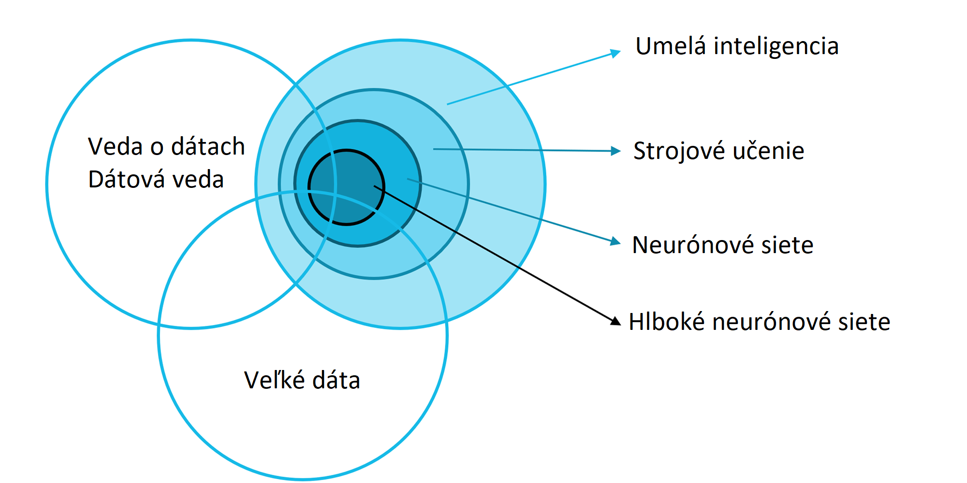

Obr. 1. Množinové znázornenie rozdelenia umelej inteligencie

# Počítačové videnie

Počítačové videnie je odvetvie umelej inteligencie a počítačovej vedy, ktorej cieľom je poskytnúť porozumenie o obrazoch alebo videí počítačom. Hlavnými úlohami, ktorými sa počítačové videnie zaoberá, je spracovanie, analyzovanie a chápanie digitálnych obrazov. Oblasti, kde vieme využiť počítačové videnie, je mnoho, napríklad:

* Ovládanie procesov (autonómne vozidlá, priemyselné roboty)
* Detekcia a rozpoznávanie objektov (napr. v priemyselných aplikáciách)
* Detekcia javov (napr. sledovanie zmien v bezpečnostných kamerách)
* Organizácia informácií (indexovanie databázy obrázkov)
* Interakcia (gestá, eye tracking...)
* Spracovanie medicínskych vizuálnych dát
* ...

Jedným z hlavných využití počítačového videnia je spracovanie obrazov v medicíne. Táto oblasť je charakterizovaná získavaním informacií za účelom stanovenie diagnózy pacienta. Spracovávajú sa obrazy získané z mikroskopov, RTG, angiografie, tomografie alebo magnetickej rezonancie. Pomocou nich sa detekuje výskyt nádoru, aterosklerózy alebo iných chorobou napadnutých tkanív. Taktiež vieme pomocou toho získavať iné informácie ako je veľkosť orgánov alebo tok krvi.

Počítačové videnie sa používa aj v priemysle. Využívajú sa viaceré využitia, či už ovládanie procesov, alebo strojové videnie, kde účelom je zrýchlenie výrobného procesu, teda kontrola kvality alebo určovanie pozície drobných predmetov.

### Proces klasifikácie

Proces klasifikácie je postupnosť operácii, do ktorej vstupuje určitá množina dát, ktorú chceme zaradiť do kategórií. Kde v každej kategóriá majú dáta rovnakú alebo podobnú vlastnosť. Operácie, ktoré sa vykonávajú na zaradenie sa nazýva reťazec operácii. Tento reťazec sa vo väčšine prípadov skladá z nasledujúcich operácii:

* Predspracovanie obsahu, kde úlohou je odfiltrovanie nežiadúcich objektov a potlačenie niektorých chýb dát.
* Výpočet príznakov, pričom príznakom sa rozumie výsledok merania, ktorý dostaneme určením rozsahu nejakej vlastnosti. Napríklad tvaru, textury, alebo intenzity. Jednou z hlavných výhod tejto operácie je, že zjednodušíme následnú úlohu klasifikácie.
* Klasifikácia - určenie triedy objektu.

### Algoritmy klasifikácie

Najznámejšie algoritmy, ktoré sa používajú na zaradenie dát do kategórií tiež nazývané tradičné techniky klasifikácie sú:

**Support-vector machine** (Podporný vektorový stroj) vytvára hyperplane alebo skupinu hyperplane v multi dimenzionálnom priestore, ktoré sa následne používajú na klasifikáciu. Kvalitná separácia sa dosahuje tak ,že hyperplane bude mať veľkú vzdialenosť od najbližšieho bodu trénovacich dát. Pretože všeobecne platí, že čím je väčšie rozpätie, tým je menšia chyba generalizácie.

**Random binary forest** (náhodné binarne lesy) je technika klasifikácie, ktorá sa na trénovacích dátach najprv naučí špeciálne charakteristiky, vlastnosti z ktorých následne vytvorí stromy (dátovú štruktúru), pričom vetvy obsahujú určitú charakteristiku dát. Pri rozdeľovaní sa prechádzajú tieto stromy (lesy) či dáta obsahujú túto charakteristiku a pokiaľ nie, prechádza sa do inej vetvy. Takto sa prechádza celý strom/stromy, pokiaľ sa dáta nerozdelia do kategórií.

**K-nearest neighbors algorithm** ( k najbližších susedov) je algoritmus používaný pre klasifikáciu a regresiu. Trénovacia časť spočíva v ukladaní vektorov, vo viac dimenzionálnom priestore a označenie tried trénovacich dát. Pri spojitých dátach sa využívajú hlavne euklidovské vzdialenosti týchto dát a pri diskrétnych sa používajú iné metriky. Ako napríklad prekrývacia metrika (overlap) hammingova vzdialenosť.

### Operácia konvolúcie

Operácia konvolúcie je hlavný nástroj pre lineárnu filtráciu a elementárnou časťou pre konvolučné neurónové siete. Vzorec pre diskrétnu konvolúciu je nasledovný

Kde x = 0,..., M + N - 2, funkciaje daná ako vstup a funkcia je filter/jadro nazývané aj ako konvolučná maska. Pričom pre spracovanie obrazu potrebuje funkcie dvoch premenných. Operáciu konvolúcie dokážeme zapísať ako hviezdičku. Následne dokážeme skrátiť tento tvar na

Kde f(x, y) je funkcia obrazu, ktorý ideme filtrovať a h(x, y) je filter.

Táto operácia spočíva v tom, že máme vstup, čo pri obrázkoch môže byť matica, ktorá reprezentuje jednotlivé pixely, tento vstup je vektor hodnôt, na ktorý sa postupne aplikuje filter/jadro (kernel). Filter je podobne ako vstup vektor, ale s oveľa menšou veľkosťou. Tento filter sa vytvára pomocou rôznych spôsobov, či už manuálnym nastavením alebo inicializáciou na základe učenia. Následne sa porovná, či k danému vstupu filter pasuje. Toto sa opakuje pre celý vstup, z ktorého nakoniec vzniká výstup alebo tzv. mapa príznakov (feature map). Mapa príznakov má vždy menšie rozmery ako vstup, pretože vznikajú okraje bez vyplnených hodnôt. Aby sme predišli tomuto zmenšovaniu výstupu, k vstupu sa pridajú na okraj nulové pixely. Pokiaľ dáta majú viac signálov, napríklad ako farebné obrázky, tak aj veľkosť filtra sa bude zväčšovať a bude mať rovnakú veľkosť ako je počet signálov. Toto zväčšenie sa bude aplikovať na 3. rozmer filtru. Napríklad, ak máme filter s veľkosťou 3x3, čo bude znamenať, že filter má 9 pixelov, ktoré vykrátime troma, čo značí každý signál.

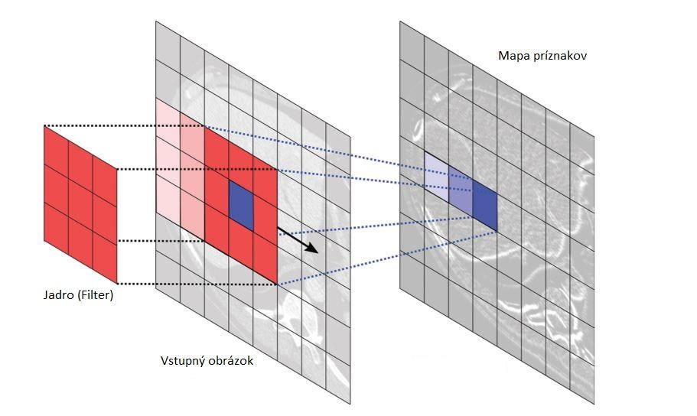

Obr. 4. Aplikovanie filtru na vstupný obrázok

Pre jednu vrstvu sa využije viacero filtrov, pričom každý bude detekovať inú charakteristiku, niektoré budú detekovať len hrany, iné zasa konkrétnejšie charakteristiky. Výsledné mapy príznakov sa neskôr budú ďalej spracovávať a podľa nich sa vyhodnotí klasifikácia. Je zvyklosťou, že najnižšie vrstvy spracovávajú obrázky všeobecne,a čím prechádzame do vyššej vrstvy, používajú sa konkrétnejšie filtre.

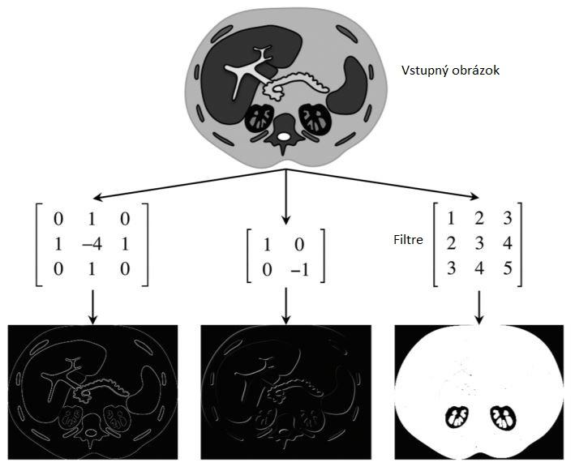

Obr. 5. Rôznorodosť filtrov aplikovaných na vstupný obrázok

### Gáborové filtre

Gáborové filtre, pomenované podľa Dennisa Gábora, sú lineárne filtre, ktoré sa používajú na detekciu okrajov, analýzu textúr alebo extrakciu znakov. Tieto filtre majú veľmi dobré lokalizačné vlastnosti, či už v priestorovej alebo frekvenčnej oblasti a práve preto sú vhodné pre segmentačné úlohy. Pomocou filtrov sa hľadá v obrázkoch špecifický frekvenčný obsah v danej oblasti alebo jej okolí. Pričom niektoré cicavce, a taktiež aj ľudský zrakový systém, modeluje obsah pomocou Gáborových filtrov. A to vďaka tomu, že je možné opísať niektoré profily jednoduchých bunkových receptívnych polí v mozgovej kôre ako orientované gáborové filtre.

Gáborové filtre v 2D priestore sú tvorené pomocou gaussovej funkcie a sinusoidy, pričom je možné ich brať ako sinusoida modulovaná gaussovou funkciou, ktorá sa používa v rôznych orientáciách.

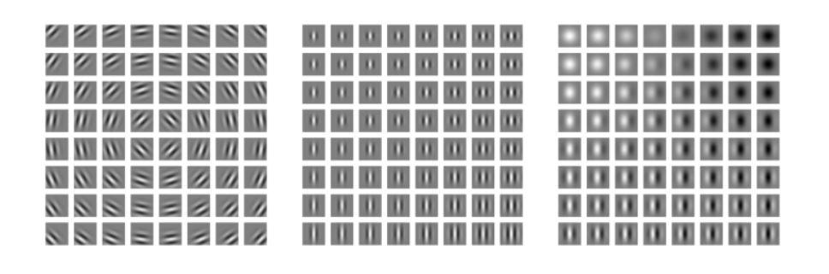

Obr. 7. Ukážka gáborových filtrov

Pre lepšie pochopenie aplikácií gáborových filtrov si predstavme biely kruh na čiernom pozadí. Na tento kruh aplikujeme niekoľko gáborových filtrov, hrana detekovaného kruhu je hrana orientovaná v uhle, pod ktorým je orientovaný Gáborov filter. (Obrázok č. 8)

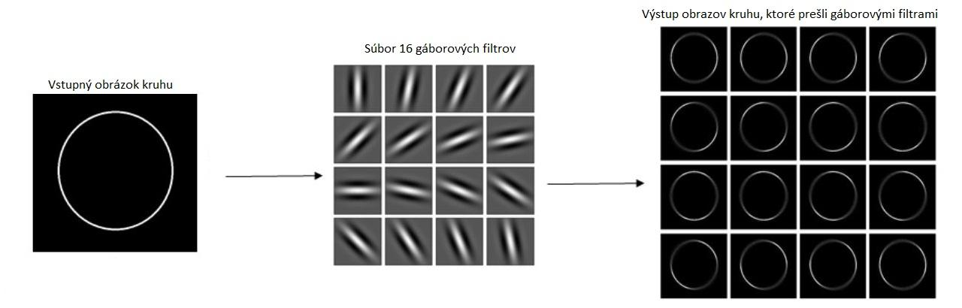

Obr. 8. Aplikácia gáborových filtrov na biely kruh na čiernom pozadí

Tvar komplexnej Gáborovej funkcie. Komplexná Gáborová funkcia je definovaná 5. parametrami, ktoré kontrolujú tvar a veľkosť Gáborovej funkcie a sú to:

* λ - Vlnová dĺžka sínusovej zložky.
* Ө - Orientácia normálu na rovnobežné pruhy Gáborovej funkcie.
* Ψ - Fázový posun sínusovej funkcie.
* σ - sigma / štandardná odchýlka Gaussovej funkcie
* ɣ - Priestorový pomer strán, určuje elipticitu podpory Gáborovej funkcie

A pre X a Y platí a .

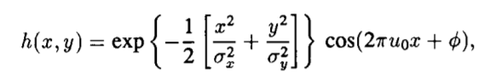

## Neurónové siete a hlboké učenie

## Neurón ako základná jednotka

Počítačové neurónové siete sú princíp riešenia úloh inšpirovaný prírodou a to zo živých organizmov a ich hlavného orgánu pre riadenie všetkého, mozog. Mozog sa skladá z biliónov neurónov, ktoré vďaka receptorom, ktoré sú citlivé na určité podnety z vonkajšieho alebo vnútorného prostredia, získavajú informácie, ktoré spracujú a pošlú ďalším neurónom. Neuróny medzi sebou komunikujú vďaka chemickými a elektrickými synapsiami. Podľa počtu synapsií dokáže človek rýchlejšie spracovávať podnety. Spracovanú informáciu ako posledné dostanú špecifické neuróny. Po dokončení šírenia a spracovávania podnetu neurónová sieť, jej posledná vrstva, vytvorí výsledok, ako napríklad zdetekovanie objektu pred sebou.

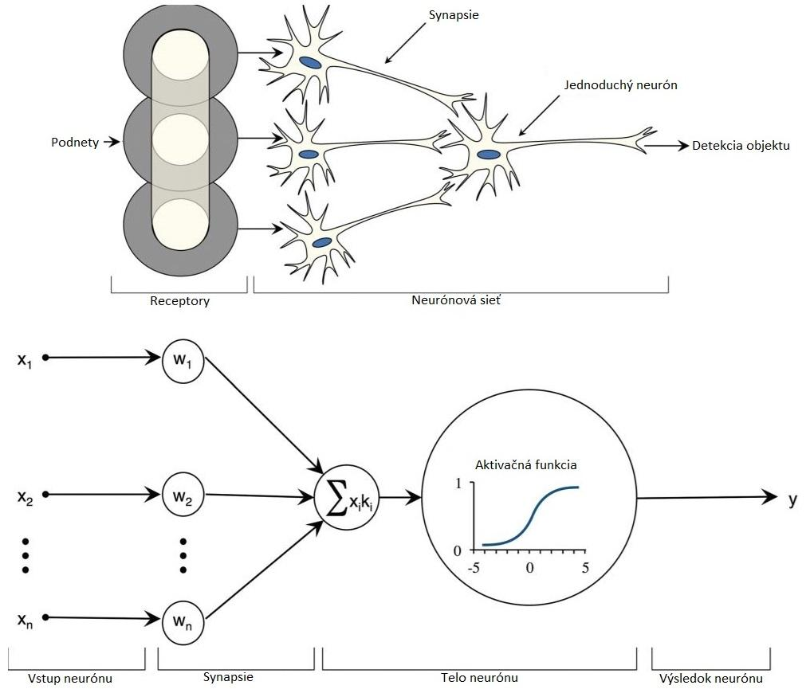

Obr. 2 Podobnosť ľudskej neurónovej siete a počítačovej neurónovej siete

Takto fungujú aj počítačové neurónové siete, dostanú nejaké “podnety” teda vstupy, následne ktoré sú poslané do neurónu, ktorý ich spracuje, či už nejakou jednoduchšou operáciou ako sčítanie alebo zložitejšou, vyhodnotenie pomocou aktivačnej funkcie. Vďaka prepojením neurónov vytvárame neurónové siete, ktoré medzi sebou komunikujú a svoje výsledky, po vykonaní určitej operácii, posielajú. Neuróny daný výsledok znova spracujú a znova odošlú. Takéto odosielanie výsledkov prebieha len pri niektorých neurónoch. Aby malo zmysel odosielať výsledky neurónov iným neurónom, každý neurón musí zväčša vykonávať rozdielnu operáciu, teda je na inej úrovni špecifikácie, inej vrstve.

### Neurónové siete

Neurónová sieť je zvyčajne rozdelená do viacerých vrstiev, pričom každá vykonáva niečo iné.

Prvá vrstva sa nazýva vstupná vrstva, ktorá reprezentuje vstup dát ako sú texty, teda jednorozmerné vektory alebo viacrozmerné, ako pixely, voxely. Posledná sa nazýva výstupná vrstva, ktorá dodáva výsledné informácie, napríklad klasifikáciu obrázku. Existujú aj takzvané skryté vrstvy, ktoré sa nachádzajú vo viacvrstvovom perceptróne. Tieto vrstvy priamo netvoria viditeľný výstup, no počítajú prechodné reprezentácie vstupných prvkov, ktoré sú užitočné v ďalších vrstvách.

### Perceptrón

Jedna z najzákladnejších a najjednoduchších neurónových sietí sa nazýva perceptrón. Perceptrón alebo binárny klasifikátor je neurónová sieť, ktorá obsahuje len jeden neurón. Do perceptrónu vstupujú signály cez synaptické váhy, ktoré vytvárajú váhový vektor. Následne pomocou aktivačnej funkcií sa vyhodnotí a získame výstup, teda danú klasifikáciu, ktorá môže nadobudnúť len binárnu hodnotu, a to pravda, nepravda alebo jednotka a nula. Zvyčajne ako aktivačnú funkciu perceptrón používa sigmoid, ale v praxi sa viac využíva ReLu funkcia.

Perceptrón ako taký dokáže riešiť len lineárne separovateľné problémy. Pravdivostné funkcie, ktoré vie vyriešiť sú konjunkcia, teda logický súčin (AND), disjunkcia, logický súčet (OR). Nedokáže riešiť exkluzívny súčet (XOR), pretože túto pravdivostnú funkciu nevieme linearizovať v priestore.

Učenie perceptrónu spočíva na takom princípe, že pre každý vstupný vektor z trénovacej množiny sa počíta výstupná funkcia perceptrónu, vďaka ktorým sa upraví váhový vektor tak, aby sa zminimalizovala chyba klasifikácie.

### Konvolučné neurónové siete

Konvolučné neurónové siete sú špeciálny druh neurónových sietí, ktoré spracovávajú viacdimenzionálne dáta, napríklad obraz. Aby neurónová sieť mohla byť považovaná za konvolučnú, musí obsahovať aspoň jednu konvolučnú vrstvu. V tejto vrstve prebieha konvolučná operácia, ktorá je opísaná v časti 2.2.3 , ktorá vytvára robustnosť konvolučnej neurónovej sieti, ktorú viacvrstvový perceptrón nemá. Ten musí kódovať nadbytočné informácie o tvare, orientácii alebo prípadne pozícií určitých vzorov v obrázkoch.

Typická konvolučná vrstva sa skladá z troch hlavných častí. V prvej časti sa niekoľkokrát vykonáva konvolučná (convolution) operácia, paralelne aby sa vytvorila sada lineárnych aktivácií. Následne v druhej časti sa každá lineárna aktivácia použije v nelineárnej aktivačnej funkcí, ako napríklad oprávnená lineárna aktivačná funkcia. Táto časť sa často nazýva aj detekčná časť. Posledná časť využíva zhromažďujúcu (pooling) funkciu na upravenie výstupu konvolučnej vrstvy. Je zvykom, že konvolučná neurónová sieť obsahuje konvolučnú operáciu, aktivačnú funkciu, zvyčajne to je ReLu (rectified linear), ktorá je definovaná ako

taktiež zhromažďujúcu funkciu (pooling) a kvôli možnej ťažkej interpretácií sa ukončí softmax funkciou. Softmax prevádza súčet vstupov na jeden výstupný.

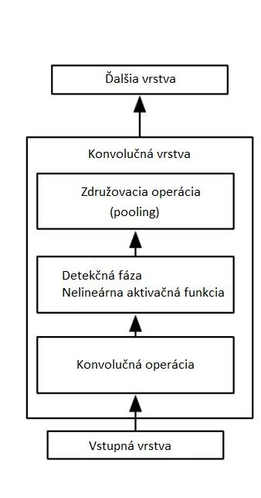

Obr. 3. Ukážka konvolučnej vrstvy

* + - 1. Členenie dát konvolučných neurónových sietí

Konvolučné siete vďaka ich odolnosti sú veľmi efektívne a presné, čo sa týka spracovania niekoľko dimenzionálnych dát, a to aj vďaka tomu, že dokážu spracovávať dáta, ktoré nemusia byť rovnakej veľkosti, rozdielnu výšku a šírku vstupných dát.

Preto hlavné využitie našli vo spracovaní vizuálnych dát, v obrázkoch a audio dátach, teda zvukové vlny, hudba, reč. Tieto niekoľko dimenzionálne dáta obsahujú rôzny počet signálov, pričom každý signál predstavuje rôznu veličinu, či už je to pozícia v priestore, farba alebo samotný čas. Podľa zložitosti signálu vieme dáta rozdeliť na jednoduché a zložité, viacsignálové.

Konkrétne príklady pre dáta s jednoduchými signálmi sú:

* 1 dimenzionálny signál napr. zvuk.

….

* 2 dimenzionálne dáta, napr. čiernobiely obraz.
* 2 dimenzionálne dáta, ktoré vznikli transformáciou zvuku do spektrálnej oblasti čiže do dvojdimenzionálneho vektora: Prvá dimenzia predstavuje frekvenčnú škálu a druhá dimenzia je čas.
* 3 dimenzionálne volumetrické dáta. Tieto dáta sú zväčša získané pomocou CT alebo magnetickou rezonanciu. 3D obrazy orgánov alebo iných častí živých organizmov.

Zložitejšie, viac kanálové dáta:

* Dáta farebného obrázka, kde jednotlivé signály predstavujú finálnu farbu zloženú z RGB(červená, zelená, modrá) modelu.
* Farebné video dáta, kde jedna os predstavuje čas, x-ová a y-ová súradnica predstavujú pozíciu v priestore.

#### Pooling operácia (združovacia)

Po vykonaní konvolučnej operácií na vstupný vektor, na mapu príznakov sa vykoná nelineárna aktivačná funkcia. Na tento výstup sa aplikuje združovacia funkcia, ktorá má za úlohu zmenšiť pôvodnú reprezentáciu a to aproximovateľnou nemennosťou. Nemennosť v tomto prípade znamená, že aj keď zmenšíme veľkosť vstupu, hodnota združovaného výstupu sa nezmení. Ako príklad môžeme uviesť úlohu, kde potrebujeme zistiť, či sa na obrázku nachádza človek. Nepotrebujeme vedieť kde presne sa človek nachádza, ale len či tam je alebo nie je.

Združovanie (pooling) nám pomáha zefektívňovať konvolučnú vrstvu aj časovo, aj pamäťovo, keďže zmenšuje veľkosť príznakovej mapy z k pixelov na 1. A vďaka tomuto ďalšia vrstva nemusí prechádzať spomínaných k pixelov, ale len 1 z danej oblasti.

Medzi najznámejšie združovacie funkcie patrí:

* Max združenie (the max pooling), ktoré zo štvorca susedov vyberie najväčší prvok.
* Priemer z obdĺžnika susedov ( the average of a rectangular neighborhood), ktorý zo štvorca susedov vypočíta priemer a ten vráti.
* Vážený priemer (weighted average), založený na vzdialenosti od centrálneho pixela.

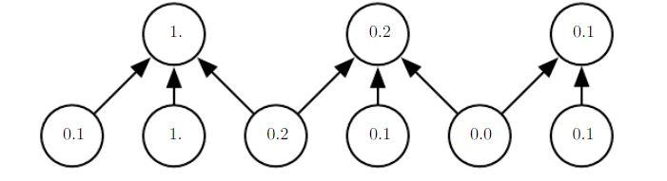

Obr. 6.. Ukážka aplikovania združovacej funkcie max pooling

### Autoenkóder

Autoenkóder je špeciálna verzia doprednej neurónovej siete s typickým minibatch gradientom klesania počítaný so spätným šírením. Špeciálna funkcia spočíva v tom, že neurónová sieť sa učí skopírovať vstup a následne ho prekopírovať do výstupu. Obsahuje skrytú vrstvu h, ktorá je tvorená kódom, ktorý reprezentuje vstup. Sieť môžeme rozdeliť na dve časti, prvá enkódovacia funkcia h = f(x) a dekódovacia funkcia r = g(h). Pokiaľ by sa mal autoenkóder dokonale naučiť kopírovať, potom táto sieť nemá zmysel a zároveň sa tomuto snažíme vyhnúť preto, že je to nežiadúce. Kvôli tomuto vznikli rôzne varianty autoenkóderu, ktoré obmedzujú túto schopnosť.

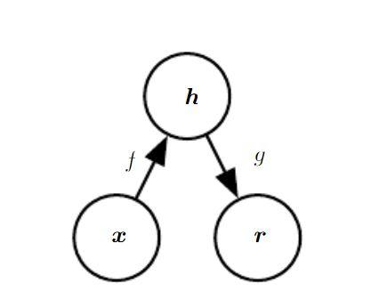

Obr. 9. Schéma autoencodera, mapujúca vstup x na výstup r pomocou skrytej vrstvy h.

Pri kopírovaní vstupu autoenkóderu nás zväčša nezaujíma jeho výstup, ale na miesto toho dúfame, že pri učení kopírovania funkcia h získa dôležité parametre. Jedna možnosť ako získať užitočné parametre pre enkódovaciu funkciu h je, že bude mať menšiu veľkosť ako vstupné dáta. Takto upravený autoenkóder sa nazýva nedokončený (undercomplete). Učiaci proces, ktorý dovoľuje nedokončenému autoenkóderu zachytiť najdôležitejšie časti trénovacích dát. Tento proces môžeme zjednodušiť na minimalizovanie stratovej funkcie kde L je stratová funkcia penalizovaná . Pokiaľ dekóder je lineárny a L je druhá mocnina strednej chyby. Nedokončený autoenkóder sa naučí preklopiť rovnaký podpriestor ako PCA. V tomto prípade sa autoenkóder cvičený na kopírovanie vstupu, naučil hlavný podpriestor ako vedľajší efekt. Autoenkóder s nelineárnym enkódovaním a nelineárnym dekódovaním sa môže naučiť silnejšiu nelineárnu generalizáciu PCA. No pokiaľ nemá enkóder a dekóder určenú kapacitu, do ktorej sa môže učiť, naučí sa úlohu kopírovania bez extrahovania užitočných informacií o dátach. Podobný problém nastáva pokiaľ skrytá vrstva a jej funkcia h má väčšiu alebo rovnakú veľkosť ako vstup. Preto sa odporúča limitovať veľkosť enkódera a dekódera na menšiu veľkosť ako má vstup. Vďaka tomuto sa bude môcť sieť viacej naučiť pri kopírovaní dát a stane sa robustnejšia.

Riedky autoenkóder (sparse) je jednoduchšia verzia autoenkóderu, ktorá trénovacie kritéria penalizuje Ω(h) funkciou na skrytej vrstve h funkcie. Tento typ autoenkóderu ako aj iné, je typicky používaný pre inú úlohu ako je napríklad klasifikácia. Pričom je upravený tak, aby bol citlivý na jedinečné štatistické črty dát. O penalizačnej funkcií Ω(h) uvažuje ako o regularizačnom výraze pridaného do doprednej siete, ktorej primárnou úlohou je kopírovať vstup na výstup.

Denizujúci Autoencoders (denoising) na miesto pridania penalizačnej funkcie, zmení výraz pre rekonštrukčnú chybu hodnotovej funkcie. Tradične minimalizuje niektoré funkcie, ako , kde L je stratová funkcia penalizujúca pre rozdielne x. Na miesto toho upraví funkciu , kde je kópiou x, ktorá nebola poškodená pri predošlom spracovávaní.

Ďalšími možnými prístupmi sú napríklad zmena penalizačnej funkcie na . Takýto autoenkóder sa nazýva kontraktívny (contractive).

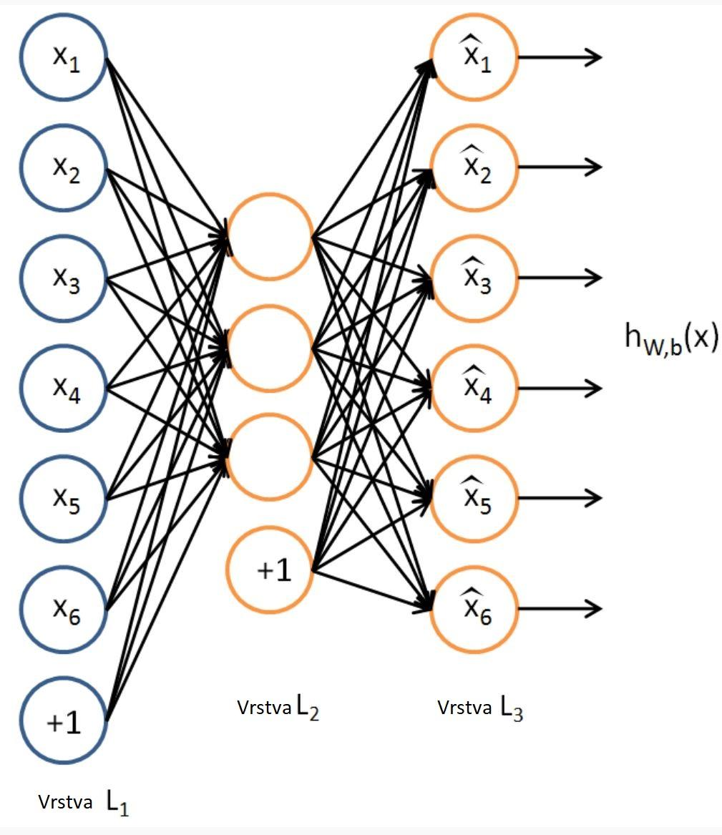

Obr. 10 Ukážka autoenkódovej neurónovej siete

### 

### Transfer learning

Trénovanie neurónovej siete je veľmi náročný proces,či už sa to týka času alebo množstva dát, ktoré sú potrebné na trénovanie siete. Tento problém nám rieši transfer learning.

Medzi základné dva spôsoby transfer learning-u patria:

* Vytvorenie modelu od začiatku
* Využitie už natrénovaného modelu

#### Vytvorenie modelu od začiatku

Vytvorenie modelu od začiatku spočíva v tom, že si vytvoríme architektúru modelu neurónovej siete tak, že bude schopný extrahovať vzory a váhy, ktoré sa naučí. Následne potom použijeme tento model ako východiskový bod pre model s podobnou úlohou, teda tou, ktorá bola pôvodne definovaná. Prvá časť tohto spôsobu je v podstate rovnaká ako u všetkých, že trénujeme dáta len s tým rozdielom, že cieľom nie je ho ďalej použiť, ale len extrahovať váhy a natrénované vzory dát.

#### Využitie natrénovaného modulu

Pri druhom spôsobe sa používa už zhotovený model neurónovej siete. Tento model by mal robiť podobnú úlohu ako pôvodné riešenie. Teda zväčša sa použije nejaká verejná neurónová sieť. Následne podľa veľkosti našich dát a iných vlastností sa bude táto sieť upravovať, zväčša sa vynechajú niektoré vrstvy alebo odstránia. Ďalšie rozhodovanie o úprave neurónovej siete sa vyvíja od veľkosti vstupného datasetu, ktorý je daný pôvodnou úlohou, môžeme odstrániť posledné vrstvy alebo vymažeme stratovú funkciu, jej váhy a natrénované vzory. Ďalej dataset, z pôvodnej úlohy, preženie sieťou, aby sa posledné vrstvy, tie ktorým sme vymazali váhy a vzory, znova vytvorili a natrénovali. Pričom pokiaľ dataset, z pôvodnej úlohy, obsahuje veľký počet dát, prvé vrstvy sa preskočia aby sa zbytočne nepretrénovali, teda nevznikli nežiadúce efekty, ale trénovať sa budú len posledné vrstvy. Pokiaľ by veľkosť datasetu z pôvodnej úlohy nebola veľká, môžeme trénovať na všetkých vrstvách.

#### Príklad transfer learning

Jednou z najbežnejších aplikácii transfer learningu sú úlohy týkajúce sa klasifikácie alebo predikcie. Hlavne sa používajú konvolučne neurónové siete, kde nižšie vrstvy spracovávajú dáta, obrázky alebo zvukové stopy, na všeobecnejšej úrovni, teda len základné vlastnosti, ako hrany farby a iné. Teda odstraňujú sa len tie vrstvy, ktoré presne klasifikujú dáta, teda do ktorej skupiny dáta patria. A ďalej sa znova neurónová sieť trénuje aby rozoznávala nové skupiny. Kde zväčša sa používajú najznámejšie modely s veľmi dobrou presnosťou klasifikácie ako ResNet od Microsoftu, Inception Model od Googlu alebo VGG model z Oxfordu.

# 

### Aplikačná doména : Rakovina prsníka

### Stavba prsníka

Ženský prsník sa skladá zväčša zo žľazového tkaniva a tuku, pričom jeho primárnou funkciou je tvorba materského mlieka pre výživu. Mliekotvorný bunkový systém sa skladá z mliekotvorných žľazových lalôčikov (lobuly), pričom tie sú spojené pomocou mliekovodov, ktoré sú prepojené do prsnikovej bradavky, kde prúdi mlieko zo žliaz. Žľazy a mliekovody sú obalené tukom, ktoré určujú prsníku tvar a mäkkosť. Predovšetkým ich hlavnou úlohou je chrániť vnútornú štruktúru prsníka. Prsník neobsahuje žiadne svaly, ale je upnutý na veľkom prsnom svale (musculus pectoralis major), ktorý sa rozprestiera od plecového kĺbu ku kľúčnej kosti až po hrudnú kosť. Po celom prsníku sa nachádzajú krvné cievy, ktoré dodávajú tkanivu hormóny a výživné látky. Táto sieť krvných ciev sa počas menštruácie, tehotenstva a sexuálneho vzrušenia naplnia a spevnia prsník.

### Lymfatický systém

Prsník obsahuje lymfatické cievy a lymfatické uzliny teda lymfatický systém, ktorý zabezpečuje obrannú (imunitnú) úlohu v tele. Lymfatické uzliny slúžia ako filtračné stanice. Vďaka veľkému obsahu bielkovín dokážu zachytávať cudzie látky, organizmy ako baktérie, vírusy, nádorové bunky a mnoho iného. Počas života sa prsník nachádza v cykloch, pri ktorých sa opakovane vytvárajú uzlíky, pričom ich obsah nie je jednotný. Uzlíky sú z malých cýst a spojivového tkaniva, to sa nazýva fibrocystická mastopatopatia. Nezhubné uzlíky sa od zhubných (malígnych nádorov) dajú jednoducho rozlíšiť a to tak, že nezhubné uzlíky sa pred menštruáciou zväčšia a následne znova zmenšia, tento cyklus môže u žien pretrvať aj po menopauze a to kvôli liekom s vysokým obsahom estrogénu alebo pokiaľ nadobličky stále produkujú pohlavné hormóny. V lymfatických cievach sa vyplavujú nečistoty z prsníka, pričom časti ostávajú v lymfatických uzlíkoch.

Obr. 1 anatómia prsníka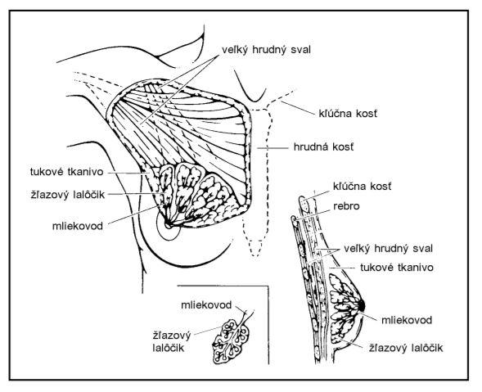

### Rizikové faktory vzniku rakoviny

Pri rakovine prsníka, tak ako pri väčšine druhov rakovín, nie sú presne určené príčiny vzniku, no vďaka štatistickým údajom sú zistené niektoré rizikové faktory pomocou ktorými vieme znížiť pravdepodobnosť výskytu rakoviny. Sú to genetické faktory, napríklad, ak dvaja najbližší príbuzní mali rakovinu prsníka, potom má osoba asi 50% šancu, že ju bude mať. Ďalším faktorom môže byť životospráva, pokiaľ sa osoba stravovala výrazne tukmi, alkoholom alebo aj obezita k tomu prispieva. Ďalej v akom veku mala žena prvú menštruáciu, vek nástupu menopauzy. Taktiež obsah hormónov, žena ktorá rodila až po 30. alebo ktorá nerodila vôbec.

### Diagnostika rakoviny prsníka

Diagnostika rakoviny prsníka spočíva v tom, že osoba príde na pravidelnú kontrolu alebo z vlastnej iniciatívy, objaví si hrčku na prsníku. Následne doktor vykoná palpačné vyšetrenie, podrobné prehmatanie prsníka, pričom sa zistí stav prvotného náleziska nádoru, ďalej sa vykoná aj prezretie druhotného náleziska v podpazuší a nad kľúčnou kosťou. Druhý krok diagnostiky je mamografia, čo je špeciálne röntgenové vyšetrenie, ktoré jasne ukáže či pacient má rakovinu prsníka. Iný krok môže byť sonografia, pri ktorom sa zobrazujú aj iné orgány ako pečeň, lymfatické uzliny, obličky a slezina. Toto vyšetrenie je bezpečnejšie, keďže sa robí pomocou ultrazvuku, tak nedochádza k žiadnemu ožarovaniu, aj keď pri mamografii vďaka moderným prístrojom je toto ožiarenie minimálne. U mladých žien doktori preferujú skôr sonografiu ako mamografiu. Pokiaľ doterajšie testy boli pozitívne, vykoná sa biopsia prsníka, teda zoberie sa tkanivo na mikroskopickú (histologickú) analýzu. Toto vyšetrenie je najpresnejšie zo všetkých, samozrejme je to bezpečné.

### Podrobný opis témy a histologických dát

Podľa súčasných smerníc sa musí ľudský receptor epidermálneho rastového faktora 2 (HER2) rutinne testovať spolu s receptormi estrogénu a progesterónu u všetkých pacientov s invazívnou rakovinou prsníka a ich metastázami. HER2 je transmembránový proteínový receptor s tyrozínkinázovou aktivitou. Tento receptor je amplifikovaný alebo nadmerne exprimovaný približne v 15 až 20% v rakovine prsníka. Nadmerná expresia alebo amplifikácia HER2 bola spojená s agresívnym správaním rakoviny, pričom s vysokou pravdepodobnosťou na liečbu tejto rakoviny je cielená terapia na HER2. Mnoho klinických štúdií preukázalo, že liečba zameraná na HER2 podávaná počas alebo po chemoterapií, vedie k významnému zlepšeniu vyliečenia, teda k úplnému zbaveniu sa rakoviny a prežitia pacientov s rakovinou prsníka, ale len u pacientov so zvýšenou amplifikáciou alebo nadmernou expresiou HER2. V dôsledku toho správna identifikácia HER2 pozitívneho BC vyberá pacientov, u ktorých sa očakáva, že budú mať prospech z cielenej liečby, čím sa HER2 stane užitočným ukazovateľom pre rozhodovanie o liečbe u pacientov s rakovinou prsníka. Vo väčšine laboratórií začína hodnotenie HER2 analýzou proteínovej expresie pomocou imunohistochémie (IHC), ktorá vedie k nasledujúcim scenárom: negatívne, nejednoznačné, pozitívne a neurčité. Ak je výsledok IHC nejednoznačný alebo neurčitý, malo by sa vykonať reflexné testovanie pomocou in situ hybridizačných (ISH) testov na vyhodnotenie amplifikácie HER2. HER2 rakovina prsníka je spojený s určitými morfologickými znakmi, ako je vysoký histologický stupeň, tak pri invazívnych, ako aj in situ léziách.

## Publikované práce

## Publikácia s názvom A novel deep learning based framework for the detection and classification of breast cancer using transfer learning

V roku 2019 autori článku A novel deep learning based framework for the detection and classification of breast cancer using transfer learning zlepšili aplikáciu konvolučných neurónových sietí a to využitím transfer learningu a skombinovaním viacerých architektúr konvolučných neurónových sietí na miesto jednej architektúry. Autori použili 3 architektúry a to GoogLeNet, VGGNet a ResNet, pričom kombinovaná sieť obsahuje plne prepojenú vrstvu s klasifikačnou úlohou. Celý tento proces nazvali “proposed framework”. Následná metóda obsahuje 2 hlavné časti a to

1. Preprocesovanie dát a zväčšovací proces
2. Pretrénovanie konvolučných neurónových sietí pre úlohu extrakcie

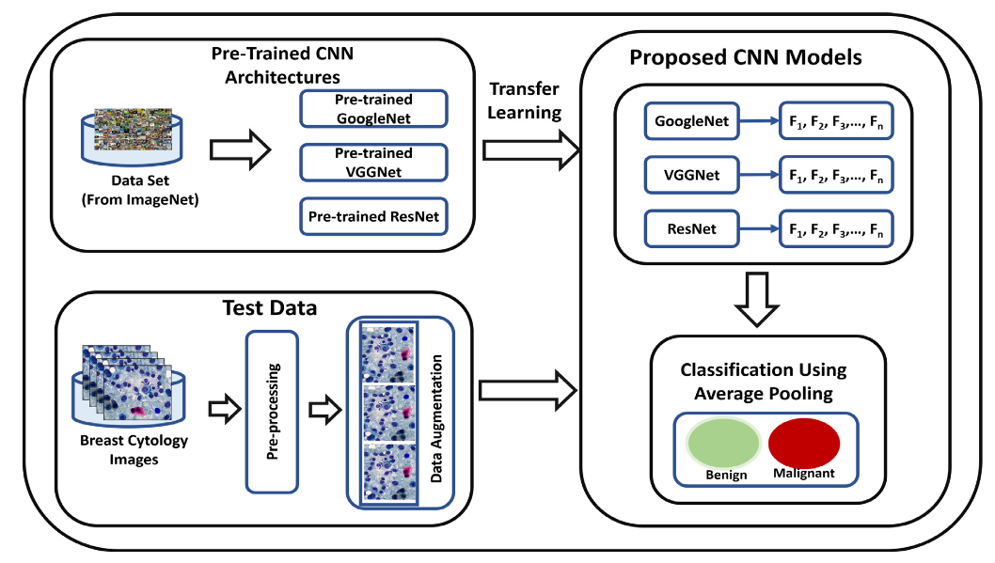

Obr. 11. Diagram Proposed Frameworku

### Preprocesovanie dát a zväčšovací proces

Preprocesovanie dát (Data pre-Processing) je jedným z esenciálnych krokov pre odstránenie chybných a poškodených dát. Zväčšovací proces (Augmentation processing) je proces, kde sa zväčšuje veľkosť datasetu a redukuje sa “overfitting” problémy. Veľkosť, na ktorú sa bude meniť dataset je určená geometrickou transformáciou, či už zväčšením farieb, transformáciou obrazov ako rotácia, orezávanie alebo otáčanie.

### Pretrénovanie konvolučných neurónových sietí pre úlohu extrakcie

Pretrénovanie architektúr konvolučných neurónových sietí pre úlohu extrakcie

kde sa na začiatku separovali architektúry a následne sa spojili do plne prepojenej vrstvy určenej na klasifikáciu. Jednotlivé architektúry sú:

* GoogleNet je malá sieť, ktorá obsahuje 3 konvolučné vrstvy, združovaciu vrstvu a 2 plne prepojené vrstvy. V tomto sa pomocou rôznych kombinácií konvolučných filtrov rôznych veľkostí, vytvára jeden filter, ktorý nie len redukuje množstvo parametrov, ale aj minimalizuje výpočtovú náročnosť.
* VGGNet je podobná sieť ako AlexNet s pridanými konvolučnými vrstvami. Táto sieť obsahuje 13 konvolučných, rektifikovaných, združovacích vrstiev a 3 plne prepojené vrstvy. Konvolučná sieť využíva 3x3 veľkosť filtru a združovacia vrstva zmenšuje výstup na 2x2.
* ResNet je veľmi hlboká neurónová sieť, ktorá dosahuje veľmi dobré výsledky pri klasifikácií na úlohách v ImageNet. Táto sieť kombinuje konvolučné filtre s rôznymi veľkosťami, ktoré riešia problém degradácie a redukuje čas na trénovanie.

### Dataset

Dataset obsahoval 2 druhy dát, prvý bol zo štandardného benchmarku a druhý bol získaný lokálne z nemocnice Peshawar v Pakistane. Obsahoval okolo 8000 obrázkov, kde prvých 6000 bolo použitých na trénovanie a 2000 na testovanie.

### Výsledok

Tento framework (praca) dosiahol veľmi dobré výsledky, pričom kombinovanie 3 CNN architektúr pomocou transfer learningu a hlavne zväčšovaciemu procesu malo za následok vyššiu presnosť a to 97%, pričom jednotlivé boli v priemere 3% - 4% horsie. Presné výsledky a porovnania môžeme vidieť v tabuľke č.1. Proposed Framework dosiahol excelentné výsledky aj napriek tomu, že sa sieť nevytvorila od začiatku . V budúcnosti obe vytvorené techniky môžu zvýšiť presnosť klasifikácie konvolučných neurónových sietí.

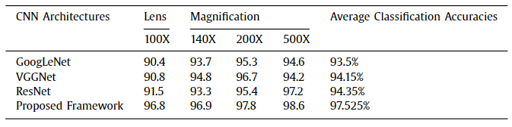

Tabuľka 1. Porovnanie výsledkov jednotlivých architektúr a výsledného frameworku

## Publikácia s názvom Classification of breast cancer histology images using Convolutional Neural Networks

Publikácia bola zverejnená v roku 2017 Talianskou univerzitou. V tejto práci sa využívajú konvolučné neurónové siete pre klasifikáciu rakoviny prsníka. Obrazy sa rozdeľujú do 4 kategórií a to normálne tkanivo, počiatočné lézie, in situ karcinóm a invazívny karcinóm. V práci sa používajú konvolučné neurónové siete samostatne a aj s pomocou Support Vector machine klasifikácie. Konvolučná neurónová sieť je navrhnutá pre analýzu histologických obrázkov rakoviny prsníka H&E. Okrem toho je architektúra konvolučnej neurónovej siete navrhnutá tak, aby dokázala získať informácie z viacerých histologických stupňov vrátane nuklidu, usporiadania nuklidu a celkového usporiadania štruktúry. Zohľadnením na konvolučnú neurónovú sieť sa môže použiť aj na klasickú klasifikačnú úlohu celoobrazových histologických obrazov.

### Dataset

Dataset pozostáva z obrazov s vysokým rozlíšením ( 2040 x 1536 pixelov), ktoré sú anotované H&E označeniami z Bioimaging 2015 breast histology súťaže. Každý obraz je označený jednou zo štyroch skupín. Pričom toto označenie bolo vykonané dvoma doktormi, bez vyznačenia špecifickej oblasti. Dataset pozostáva z 249 trénovacích dát a oddelených 20 testovacích dát. Zastúpenie jednotlivých tried je rovnomerné. Pre zväčšenie datasetu sa nad dátami vykonala operácia zväčšenia (augmentation).

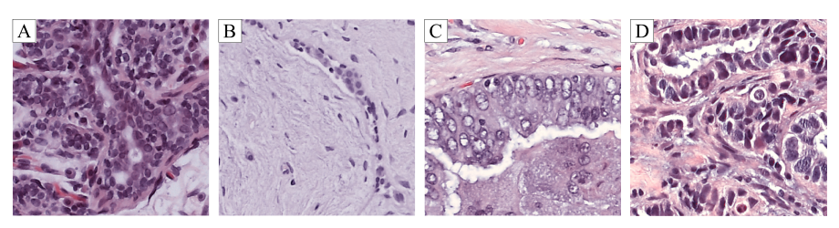

Obr. 13 Ukážka histologických dát v datasete.

### Preprocesovanie dát

Preprocesovanie dát spočíva v 3 krokoch. V prvom kroku sa farba obrázkov prekonvertuje do optickej hustoty (optical density) použitím logaritmickej transformácie. Potom sa použije rozklad singulárnych hodnôt (singular value decomposition) na optickú hustotu, aby sa našli 2D projekcie s vysokou odchýlkou. Následne sa použije transformácia farebného priestoru (color space transform) na originálny obraz. Nakoniec sa histogram obrazu zväčší aby sa pokryli dáta s menšími veľkosťami, približne 90% dát, a to dynamicky.

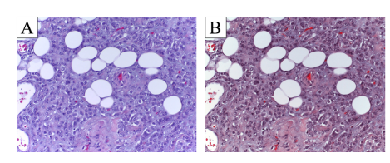

Obr. 13 Ukážka preprocesovania obrazu, kde obraz A je pôvodný a B je po prepocesovaní.

### Klasifikácia obrazov

Procedúra pre klasifikáciu obrázku je nasledovná. Najprv sa originálny obrázok rozdelí do susedných neprekrývajúcich súborov (patch). Kategória jedného súboru je počítaná patch-wise algoritmom, kde trénujeme konvolučnú neurónovú sieť a konvolučnú neurónovú sieť s využitím support vector machine algoritmom. Určenie kategórie je získané pomocou jednej z troch metód:

1. Primárne hlasovanie (Majority voting), kde značenie obrazu je vybrané pomocou najčastejšieho značenia súboru (patch).
2. Maximálnej pravdepodobnosti (Maximum probability), kde značenie súboru (patch) s najväčším zastúpením v obraze je vybrané pre označenie obrazu.
3. Suma pravdepodobnosti (Sum of probability), kde značenie obrazu je definované sumou značení súborov s najvyšším zastúpením.

### Konvolučné neurónové siete pre patch-wise klasifikáciu

V tomto článku sa používa konvolučná neurónová sieť s dopredným šírením, pričom je špecializovaná na rozpoznávanie vizuálnych vzorov. Neuróny sú prepojené s prekrývajúcimi lokálnymi súbormi obrazu a usporiadané v konvolučných mapách, kde všetky zdieľajú rovnaké váhy. To umožňuje konvolučným mapám pracovať s nimi ako lokálnymi filtrami, ktoré detekujú rovnaké vzorce pre všetky obrazy. Taktiež redukujú celkový počet parametrov pre trénovanie. Vstupná vrstva obsahuje 3 signály 512 x 512 pixelov, ktoré zodpovedajú štandardnému RGB modelu. Hĺbka a počet máp je definovaná v tabuľke č. 2, kde sa nachádzajú konvolučné vrstvy, max-pooling vrstvy (združovacie), ktoré znižujú veľkosť výstupu bez zvýšenia parametrov v sieti. Tieto vrstvy max-pooling a konvolučná obsahujú nelineárnu aktivačnú funkciu ReLu. Ďalej sa v konvolučnej neurónovej sieti nachádzajú plne prepojené vrstvy, ktoré produkujú finálnu klasifikáciu. Výstupná vrstva je zložená zo 4 neurónov, pričom každý prislúcha jednej kategórie a sú normalizované softmax funkciou.

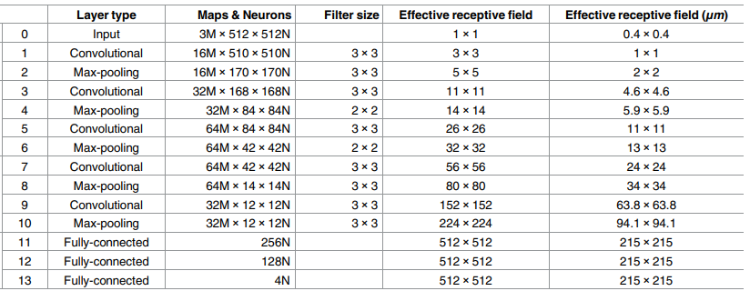

Tabuľka č. 2 Ukazuje zloženie konvolučnej neurónovej siete.

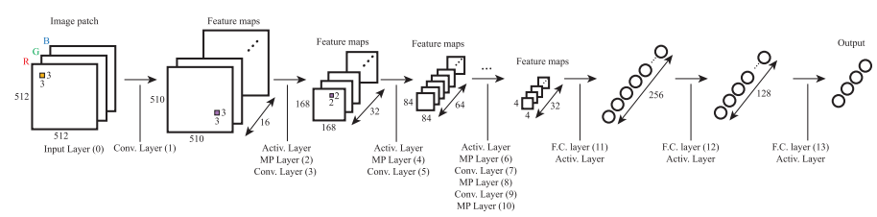

Obr. 14 Štruktúra konvolučnej neurónovej siete.

### Výsledky

Patch-wise technika dosiahla presnosť a citlivosť zobrazenú v tabuľke č. 3. Celková presnosť je 66,7% pre konvolučnú neurónovú sieť a pre konvolučnú neurónovú sieť s podporou support vector machine algoritmu to je 65%. Presnosť systému je nízka, pre rozšírený dataset kvôli zníženej časovej náročnosti. Celková presnosť sa zvýši, pokiaľ sa zmení počet kategórií zo štyroch na dve. Teda triedy normálne tkanivo a začiatočné lézie , in situ a invazívny karcinóm spojíme, dosiahneme až 80% presnosť.

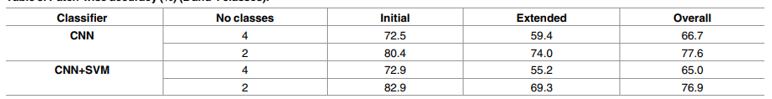Tabuľka č. 3 výsledky patch-wise techniky konvolučnej neurónovej siete.

## Publikácia Transfer learning based deep CNN for segmentation and detection of mitoses in breast cancer histopathological images

V práci o segmentácii a detekovani mitózy v rakovine prsníka sa používajú dve konvolučné neurónové siete. Tieto siete sú navzájom prepojené, segmentačná používa Transfer learning, kde model od ktorého preberá váhy je ImageNet sieť, ktorá obsahuje približne 1000 kategórií na rozpoznávanie prirodzených farebných obrázkov.

Prvá konvolučná neurónová sieť sa používa na segmentáciu mitóz. Pričom súbory (patch), ktoré sú extrahované, slúžia ako vstup do druhej, ktorá je hybridno konvolučná a to tak, že kombinuje Weight Transfer a custom vrstvu pre finálnu klasifikáciu. Výsledky klasifikácie sú rozdelené do dvoch kategórií, na “mitózy” a “nie mitózy”. Vďaka týmto dvom fázam, učením 2 neurónových sietí, sa zmenšuje efekt nerovnováhy obsadenosti jednotlivých kategórií v histologických dátach.

### WorkFlow celého modelu

Nápad použitia pretrénovanej konvolučnej neurónovej siete pre segmentáciu mitózy nám poskytuje 3 hlavné výhody a to (i) produkuje pomerne rovnocenný dataset pre trénovaciu a validačnú klasifikáciu; (ii) povoľuje použitie architektúry pre hlbokú konvolučnú neurónovú sieť bez pretrénovaných váh z modela alebo predošlého trénovania na veľkom datasete a (iii) redukuje čas pre trénovanie. Úlohou segmentačného modelu, teda transfer learning ( TL-Mit-seg ) založeného na segmentácií mitózy je vytvoriť vstup pre hybridnú konvolučnú neurónovú sieť, ktorá detekuje kategóriu daného vstupu. Celkový “workflow” tejto siete je teda taký, že najprv dostaneme nepredspracované farebné obrázky, ktoré pomocou preprocessing-u upravíme, najprv normalizáciou škvŕn, ďalej anotáciou mitóz následným orezávaním na súbor (patch) 512x512 pixelov s 80 pixelmi pre prekrytie. Ďalej sa vykoná úloha segmentácia s TL-Mit-seg modelom, ktorá označí obrázok za “true positive” alebo “false positive” a extrahuje 80x80 pixelové súbory. Súbory, ktoré sú výstupom segmentačnej siete, budú vstupmi pre hybridnú konvolučnú neurónovú sieť ( HCNN-Mit-Det ), ktorá vykoná klasifikáciu daného súboru. Výstupom tejto siete je už výsledná klasifikácia.

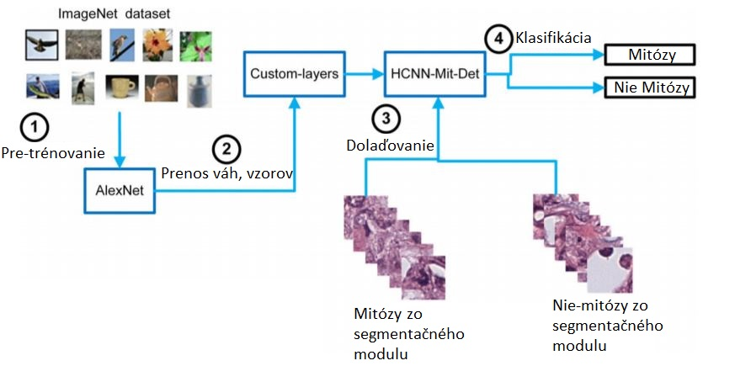

Obr. 15 WorkFlow pre neuronovu siet ( architektura celeho modelu )

### Dataset

Trénovacie dáta obsahujú obrázky od 73 pacientov, kde 34 pacienti boli oddelení pre validačný účel. Dataset pochádza z TUPAC16 úlohy a MITOS12 a MITOS14. Vo všetkých datasetoch sú obrazy získavane skenovaním s 40% zoom a približná oblasť 2mm štvorcových. Testovacie dáta obsahujú 34 prípadov z TUPAC16 súťaže. Tieto dáta sú z podobného zdroja ako trénovacie dáta.

### Výsledky

Dáta z datasetu pre TUPAC16 získali presnosť 66,7%, pričom pokiaľ sme použili pri validácií dáta aj z MITOS12 a MITOS14 získali sme presnosť 65,1%. No pokiaľ model bol trénovaný od začiatku na všetkých dátach, jednotlivé prenosti sa zmenšili, teda pokiaľ validačný dataset bol TUPAC16 a presnosť bola 65%. Validačný dataset pozostával z oboch zdrojov, prenosť bola 63,6% a pri MITOS12 a MITOS14 bola 59,7% tieto výsledky sú zhrnuté v tabuľke č 4.

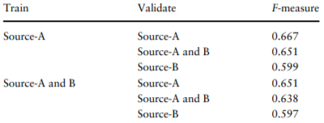

Tabulka c. 4 Výsledky pre segmentáčnú a detekčnú neurónovú sieť ( zdroj A je TUPAC16, zdroj B je MITOS12 a MITOS14 )

# Návrh riešenia

## Koncept riešenia

Pri návrhu nášho riešenia sa zameriame na metódy učenia s učiteľom pomocou hlbokých neurónových sietí. Náš model bude pozostávať s konvolučnej neurónovej siete, pričom hlavný dôraz bude na tvorenie filtrov v prvých vrstvách. Porovnáme rôzne typy a techniky na tvorenie filtrov, ako automatické filtre teda také, ktoré si sieť vytvorí sama, a manuálne, ktoré bude sieť čítať z externého súboru. Pričom nakoniec vyhodnotíme najlepší spôsob vytváranie filtrov na základe dosiahnutých presností jednotlivých sieti, pričom budeme zohľadňovať aj množstvo dát, ktoré jednotlivé siete budú potrebovať a čas trénovania. Naša konvolučná neurónová sieť bude mať za úlohu klasifikovať histologické dáta, konkrétne histologické dáta rakoviny prsníka. Klasifikovať budeme na dve kategórie a to pozitívna rakovina prsníka a negatívna rakovina prsníka.

### Konvolučná neurónová sieť s back propagation

Prvý typ neurónovej siete, ktorý vytvoríme, bude klasická konvolučná neurónová sieť, kde filtre sa budú vytvárať automaticky a to jednoduchým použitím techniky back propagation.

### Gáborové filtre

Druhý typ konvolučnej neurónovej siete, ktorý vytvoríme, bude vytváranie filtrov manuálne, teda sieť si ich nebude inicializovať sama, ani ich nebude upravovať pomocou učenia, ale bude ich čítať z externého súboru. Do tohto súboru pridáme filtre, pričom na ich výrobu využijeme Gáborovú funkciu, teda použijeme Gáborové filtre, ktorých opis nájdeme v odstavci 2.2.4. Iná možnosť je, že ich nebudeme čítať z externého súboru, ale budeme ich vytvárať v priamo sieti, ale len pomocou Gáborovej funkcie, nebude možnosť ich “vylepšovať”.

### Autoenkóder

Ďaľší typ konvolučnej neurónovej siete bude autoenkóder, pomocu ktorého budeme vytvárať filtre. Celková myšlienka autoenkóderu je opísaná v časti 2.3.4. Túto metódu použijeme takým spôsobom, že autoenkóderom sa budeme snažiť skopírovať a následne prekopírovať jednotlivé dáta. Po dokončení tejto úlohy, teda natrénovaní autoenkóderu na dátach, tieto hodnoty skopírujeme a využijeme v tvorení filtrov. Následne túto vrstvu odstránime a uložíme filtre. Tento spôsob sa radí medzi automatické vytváranie filtrov, pretože budú výsledkom učenia siete na dátach. Vďaka týmto filtrom budeme ďalej vykonávať úlohu klasifikácie nad spomínanými dátami pomocou klasickej konvolučnej neurónovej sieti.

### Transfer learning

Posledný typ konvolučnej neurónovej siete, ktorý budeme vytvárať, je vytváranie filtrov pomocou Transfer learningu, ktorého princíp je opísaný v časti 2.3.5.. My ale nebudeme používať už vytvorenú konvolučnú neurónovú sieť, ale budeme si ju vytvárať samy. Teda najskôr vytvoríme konvolučnú neurónovú sieť, ktorú budeme trénovať na inom datasete. Následne túto sieť upravíme, odstránime niektoré jej natrénované váhy a využijeme filtre, ktoré si vytvorila. Takto upravenú sieť budeme tiež trénovať na hlavnom datasete a nakoniec vykonáme klasifikáciu na validačnom datasete.

## Opis datasetu

Jednou z hlavných častí návrhu sú aj dáta, ktoré sa budú používať pre riešenie. Hlavným zdrojom dát pre naše riešenie bude stránka grand-challenge.org a konkrétne súťaž ECDP2020. Tento dataset obsahuje 360 výrezov histologických dát rakoviny prsníka, kde 114 je pozitívnych na túto rakovinu a 216 ich je negatívnych. Testovacie dáta budú k dispozícii v januári 2020. Tieto dáta sú vo formáte MIRAX, ktorý sa používa na ukladanie medicínskych dát s veľkou veľkosťou. Veľkosť celého datasetu je 755 GB a jednotlivé obrazy výrezov nie je možné prehliadať vo väčšine softvérov, odporúča sa softvér CaseViewer. Táto súťaž sa zaoberá klasifikáciou rakoviny prsníka konkrétne HER2 transmembránového proteínu, ktorý je bližšie opísaný v časti 2.4.5.

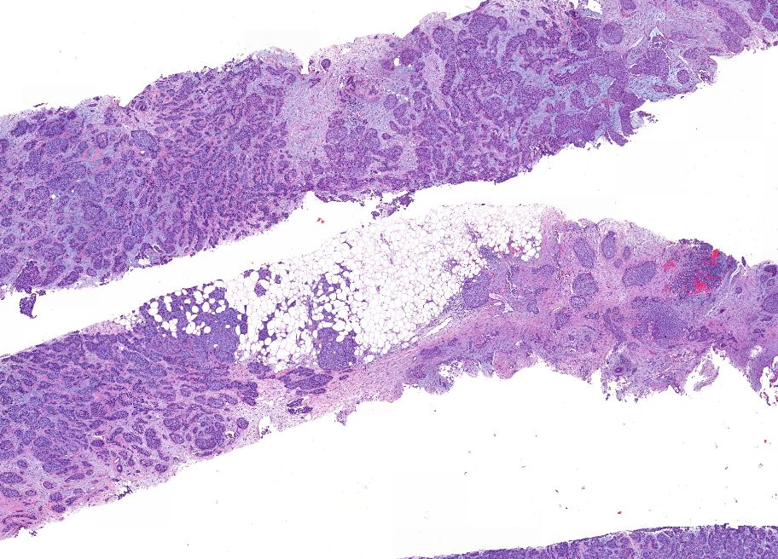

Obr. č 16 Ukážka dataset ECDP2020

Vedľajším zdrojom dát bude súťaž s menom PatchCamelyon, ktorá obsahuje 327 680 histologických dát, ktoré sú extrahované z lymfatických buniek. Jednotlivé obrazy sú vo veľkosti 96x96 pixelov. Tento dataset bude slúžiť hlavne ako trenovací dataset pre úlohu, v ktorej budeme vytvárať filtre pomocou Transfer learning-u (3.1.4).

## Vývojové prostriedky

Navrh budeme implementovať v programovacom jazyku Python, framework použijeme PyTorch 1.3.

# Plán práce

# Zimný semester 2019

|  |  |
| --- | --- |
| **Dátum** | **Činnosť** |
| 1. týždeň (23.9.) | Výber témy, datasetu.  Čítanie literatúry. |
| 2. týždeň (30.9.) | Výber témy, datasetu.  Čítanie literatúry. |
| 3. týždeň (7.10.) | Výber témy, datasetu.  Čítanie literatúry. |
| 4. týždeň (14.10.) | Zvolenie témy, získanie a uloženie datasetu.  Čítanie literatúry. |
| 5. týždeň (21.10.) | Čítanie literatúry.  Prvé neurónové siete. |
| 6. týždeň (28.10.) | Vytvorenie štruktúry a písanie úvodu |
| 7. týždeň (4.11.) | Písanie analýzy rozdelenie umelej inteligencie, neurónové siete, CNN, gáborové filtre, autoencoder |
| 8. týždeň (11.11.) | Písanie analýzy, transfer learning, vizualizácia, publikácie |
| 9. týždeň (18.11.) | Dokončenie analýzy a napísanie návrhu, opis datasetov, podrobn opis témy |
| 10. týždeň (25.11.) | Dokončenie analýzy a napísanie návrhu, opis datasetov, podrobny opis témy |
| 11. týždeň (2.12.) | Inicializácia filtrov CNN v prvej vrstve pri učení štandardným učením ako backpropagation  implementácia |
| 12. týždeň (9.12.) | Inicializácia filtrov CNN v prvej vrstve pri učení štandardným učením ako backpropagation  implementácia |
| 13. týždeň (16.12.) | Inicializácia filtrov ručne (Gáborové filtre) implementácia |